---
Modelo de datos (Database per Service)

Estado actual revisado: ms-inventario tiene Producto y Bodega (sin Stock), ms-pedido tiene OrderEntity vacío, ms-envio sin entidades. Esta es la propuesta
completa, una DB por MS, sin FK cruzadas entre bases (sólo IDs lógicos):

db-inventario — dominio Inventario

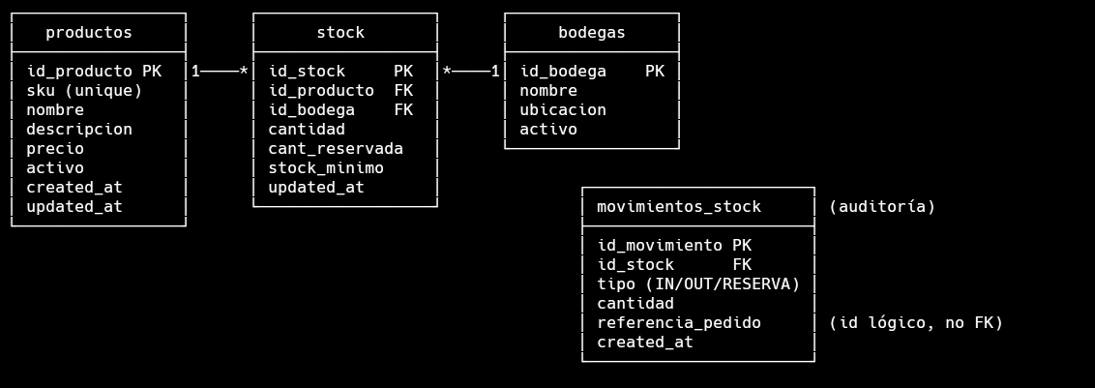
-- db-inventario
CREATE TABLE bodegas (
id_bodega BIGSERIAL PRIMARY KEY,
nombre VARCHAR(120) NOT NULL,
ubicacion VARCHAR(255),
activo BOOLEAN NOT NULL DEFAULT TRUE
);

CREATE TABLE productos (
id_producto BIGSERIAL PRIMARY KEY,
sku VARCHAR(64) NOT NULL UNIQUE,
nombre VARCHAR(200) NOT NULL,
descripcion TEXT,
precio NUMERIC(12,2) NOT NULL CHECK (precio >= 0),
activo BOOLEAN NOT NULL DEFAULT TRUE,
created_at TIMESTAMPTZ NOT NULL DEFAULT now(),
updated_at TIMESTAMPTZ NOT NULL DEFAULT now()
);

CREATE TABLE stock (
id_stock BIGSERIAL PRIMARY KEY,
id_producto BIGINT NOT NULL REFERENCES productos(id_producto),
id_bodega BIGINT NOT NULL REFERENCES bodegas(id_bodega),
cantidad INTEGER NOT NULL DEFAULT 0 CHECK (cantidad >= 0),
cant_reservada INTEGER NOT NULL DEFAULT 0 CHECK (cant_reservada >= 0),
stock_minimo INTEGER NOT NULL DEFAULT 0,
updated_at TIMESTAMPTZ NOT NULL DEFAULT now(),
UNIQUE (id_producto, id_bodega)
);

CREATE TABLE movimientos_stock (
id_movimiento BIGSERIAL PRIMARY KEY,
id_stock BIGINT NOT NULL REFERENCES stock(id_stock),
tipo VARCHAR(20) NOT NULL CHECK (tipo IN ('ENTRADA','SALIDA','RESERVA','LIBERACION')),
cantidad INTEGER NOT NULL,
referencia_pedido VARCHAR(64), -- id lógico de ms-pedido, NO es FK
created_at TIMESTAMPTZ NOT NULL DEFAULT now()
);
CREATE INDEX idx_mov_stock ON movimientos_stock(id_stock);

db-pedido — dominio Pedidos

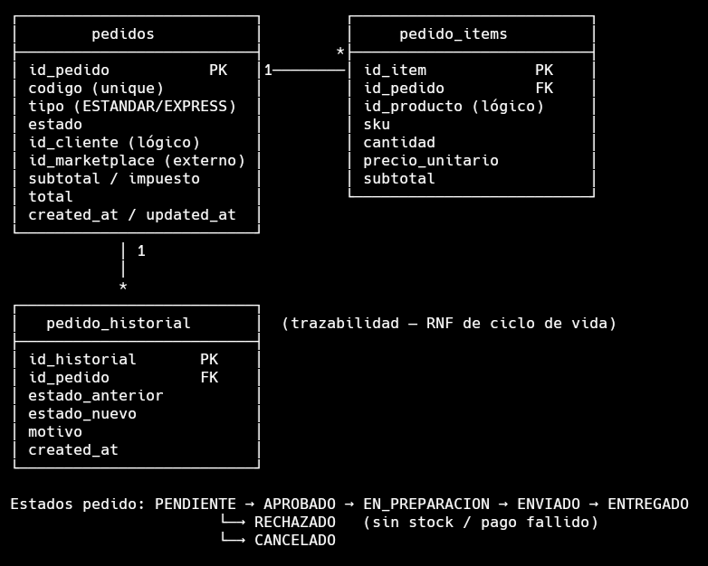

-- db-pedido
CREATE TABLE pedidos (
id_pedido BIGSERIAL PRIMARY KEY,
codigo VARCHAR(40) NOT NULL UNIQUE,
tipo VARCHAR(20) NOT NULL CHECK (tipo IN ('ESTANDAR','EXPRESS')),
estado VARCHAR(20) NOT NULL DEFAULT 'PENDIENTE'
CHECK (estado IN ('PENDIENTE','APROBADO','EN_PREPARACION',
'ENVIADO','ENTREGADO','RECHAZADO','CANCELADO')),
id_cliente VARCHAR(64) NOT NULL,
id_marketplace VARCHAR(64),
subtotal NUMERIC(12,2) NOT NULL DEFAULT 0,
impuesto NUMERIC(12,2) NOT NULL DEFAULT 0,
total NUMERIC(12,2) NOT NULL DEFAULT 0,
created_at TIMESTAMPTZ NOT NULL DEFAULT now(),
updated_at TIMESTAMPTZ NOT NULL DEFAULT now()
);

CREATE TABLE pedido_items (
id_item BIGSERIAL PRIMARY KEY,
id_pedido BIGINT NOT NULL REFERENCES pedidos(id_pedido) ON DELETE CASCADE,
id_producto BIGINT NOT NULL, -- id lógico (de inventario)
sku VARCHAR(64) NOT NULL,
cantidad INTEGER NOT NULL CHECK (cantidad > 0),
precio_unitario NUMERIC(12,2) NOT NULL,
subtotal NUMERIC(12,2) NOT NULL
);
CREATE INDEX idx_items_pedido ON pedido_items(id_pedido);

CREATE TABLE pedido_historial (
id_historial BIGSERIAL PRIMARY KEY,
id_pedido BIGINT NOT NULL REFERENCES pedidos(id_pedido) ON DELETE CASCADE,
estado_anterior VARCHAR(20),
estado_nuevo VARCHAR(20) NOT NULL,
motivo VARCHAR(255),
created_at TIMESTAMPTZ NOT NULL DEFAULT now()
);

db-envio — dominio Envíos
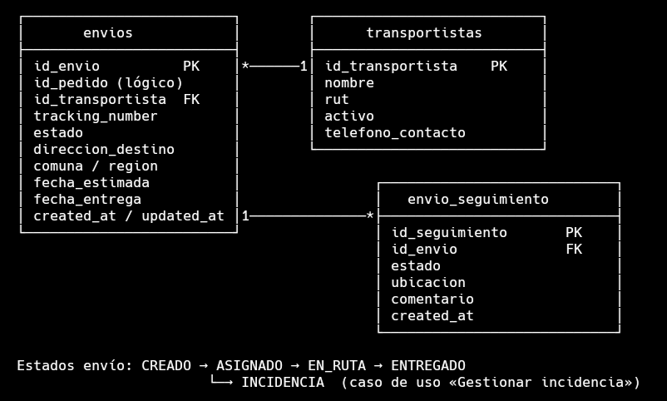
-- db-envio
CREATE TABLE transportistas (
id_transportista BIGSERIAL PRIMARY KEY,
nombre VARCHAR(120) NOT NULL,
rut VARCHAR(20) UNIQUE,
telefono_contacto VARCHAR(40),
activo BOOLEAN NOT NULL DEFAULT TRUE
);

CREATE TABLE envios (
id_envio BIGSERIAL PRIMARY KEY,
id_pedido BIGINT NOT NULL, -- id lógico (de ms-pedido)
id_transportista BIGINT REFERENCES transportistas(id_transportista),
tracking_number VARCHAR(60) UNIQUE,
estado VARCHAR(20) NOT NULL DEFAULT 'CREADO'
CHECK (estado IN ('CREADO','ASIGNADO','EN_RUTA','ENTREGADO','INCIDENCIA')),
direccion_destino VARCHAR(255) NOT NULL,
comuna VARCHAR(120),
region VARCHAR(120),
fecha_estimada DATE,
fecha_entrega TIMESTAMPTZ,
created_at TIMESTAMPTZ NOT NULL DEFAULT now(),
updated_at TIMESTAMPTZ NOT NULL DEFAULT now()
);
CREATE INDEX idx_envios_pedido ON envios(id_pedido);

CREATE TABLE envio_seguimiento (
id_seguimiento BIGSERIAL PRIMARY KEY,
id_envio BIGINT NOT NULL REFERENCES envios(id_envio) ON DELETE CASCADE,
estado VARCHAR(20) NOT NULL,
ubicacion VARCHAR(255),
comentario VARCHAR(500),
created_at TIMESTAMPTZ NOT NULL DEFAULT now()
);

Regla de oro: nada de FKs cruzadas entre BDs

- pedido_items.id_producto y envios.id_pedido son IDs lógicos, no FKs físicas.
- La consistencia se mantiene con eventos / Saga / Circuit Breaker, no con JOIN.
- Si Pedidos necesita "ver el nombre del producto", lo pide al BFF, que agrega.

Cómo encaja con lo que ya tienes

- Producto y Bodega (ms-inventario) coinciden con la tabla propuesta → sólo falta agregar Stock y MovimientoStock.
- OrderEntity está vacío → reemplazar por Pedido, PedidoItem, PedidoHistorial.
- ms-envio no tiene entidades → crear las 3 tablas.

